Костюм ghillie делается под конкретную местность, конкретный сезон и возможно под конкретную задачу.
В отличии от камуфляжной (в нашем понятии) униформы он призван в первую очередь размыть силуэт путём создания объёма и более эффективно гармонировать с окружающей средой путём тщательного подбора цветовой гаммы.
Маскировочный костюм Гилли был впервые использован на войне снайперами британских скаутов во время крупномасштабных противоснайперских действий в первую мировую войну. Концепция такого костюма зародилась в Шотландии, где были сформированы подразделения скаутов. В Шотландии многие поколения егерей использовали подобный наряд для маскировки, когда они выслеживали браконьеров. Костюм Гилли состоит из одной или двух частей, к которым пришиты сотни полосок ткани разных цветов, чтобы снайпер полностью слился с местностью, в которой он действует.
Конечно, костюм Гилли можно изготовить и самим.
Во к примеру один из вариантов наставления по изготовлению "объёмного камуфляжа" (специальное маскировочное снаряжение), для наших курсантов:
...куртка выворачивается наружу так, чтобы карманы оставались с внутренней стороны. Из спины вырезается большая часть, а вместо нее вшивается материал в мелкую сетку для вентиляции. На спину, плечи, рукава и заднюю сторону брюк нашиваются куски маскировочной сети, а на локти, переднюю сторону брюк и куртки - куски брезента. К верхней части форменного головного убора с козырьком пришивают куски маскировочной сети, которые прикрывают спереди лицо и грудь, а сзади - затылок и плечи. Передняя часть сетки носит название-чадра должна доходить до пояса и иметь ширину 50 - 60 см. На огневой позиции снайпер набрасывает чадру сверху на прицел и ведет огонь, целясь через сетку. К маскировочной сетке прикрепляется наполнитель (волокна льна, носки, обрывки тряпок и т. п.), толщина которого должна быть 3 - 6 см. Он имеет двойное назначение - должен искажать очертания фигуры и служить защитой от приборов ночного видения. Перед выходом на огневую позицию, снайпер прикрепляет к наполнителю сверху свежую растительность. Костюм Гилли хорошо защищает от любого наблюдения, но руки и лицо надо укрывать дополнительно, например, зимними перчатками, марлей.
Но это как говорится "по-бедности" ...
Хороший костюм Гилли профессионального уровня, изготовленный вручную (как правило) при трудозатратах от 20 до 60 часов стоит от 250$ до 800$.
Посмотрим,что нам предлагают зарубежные изготовители этого уникального камуфляжа:
Одним из фаворитов производства является фирма Custom Concealment, Inc.
P O Box 455
Zanesville, OH 43702-0455
phone (740) 453-3702
fax (740) 455-3865
Познакомимся с её продукцией (НЕ НА ПРАВАХ РЕКЛАМЫ!)
Все фотографии моделей произведены при искусственном свете и поэтому
их трудно оценить по достоинству. 8(
Итак:
Первая категория. Изделия для гражданского применения..
Рекомендованы для охоты и "образовательного наблюдения" ;)
Упрощенная версия более тяжелых военно-тактических моделей. Как правило это жилеты и пончо(накидки) разной цветовой гаммы в зависимости от сезона.
Не предназначены для того, что бы в них ползать.
Не защищают от специальных средств обнаружения цели.
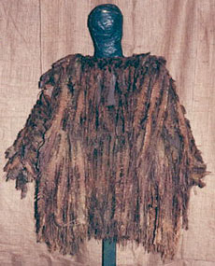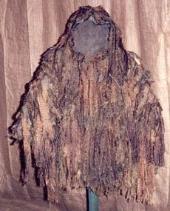
При предоставлении размеров винтовки, дополнительно можно заказать покрытие для неё:
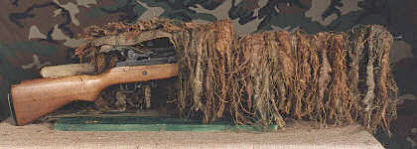
В транспортном состоянии:
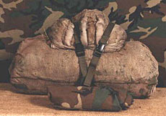
Вторая категория: Гилли для специальных операций (тут понятно, сугубо индивидуальный подход к клиенту).
Вот некоторые образцы продукции Custom Concealment, Inc. для этого рынка.
Модель Arctic для визуальных помех (слева вид спереди, справа вид сзади):
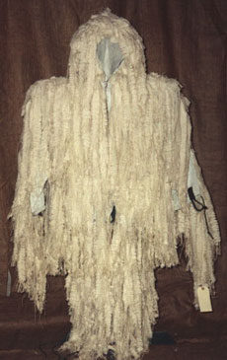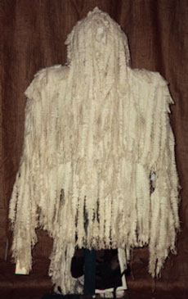
Модель Green Season (слева вид спереди, справа вид сзади):
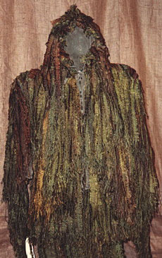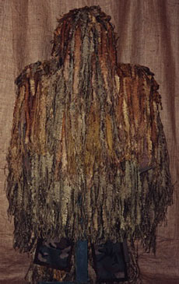
Третья категория ghillie для военного использования.
Полное Военное Пальто Ghillie и штаны под них:
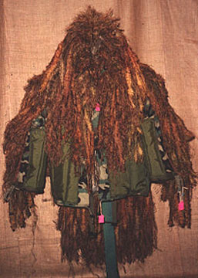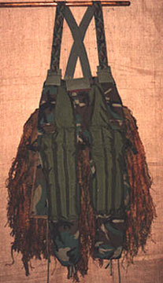
Конечно показанные на этих фотографиях Ghillie
не даёт полного представления об их эффективном применении, но с другой стороны покажи нам производитель эти изделия в лесу - мы попросту их бы не увидели.

